##### Aufgabe I

1 Die bei der Synthese einer Verbindung aus den Elementen auftretende

Reaktionsenthalpie entspricht der Bildungsenthalpie dieser Verbindung.

Sie ist jedoch häufig nicht auf direktem Weg bestimmbar.

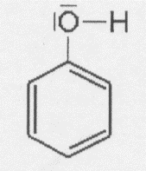

## Die molare Standardbildungsenthalpie Δf*H°* von Phenol (Hydroxybenzol) soll experimentell bestimmt werden.

Dazu wird ein Kalorimeter mit 920 g Wasser gefüllt. In diesem Kalorimeter werden 1,50 g Phenol vollständig verbrannt. Während des Versuchs wird fortlaufend die Wassertemperatur gemessen. Die Messergebnisse sind in folgender Tabelle dargestellt:

|  |  |  |  |  |  |  |  |  |  |  |  |
| --- | --- | --- | --- | --- | --- | --- | --- | --- | --- | --- | --- |
| Zeit *t* (min) | 0 | 1 | 2 | 3 | 4 | 5 | 6 | 7 | 8 | 9 | 10 |
| Temp. *ϑ* (°C) | 18,9 | 18,9 | 18,9 | 19,6 | 21,5 | 24,5 | 27,2 | 29,4 | 30,4 | 30,3 | 30,2 |

###### Wärmekapazität des Kalorimeters: *C*K = 284,24 J·K-1

Spezifische Wärmekapazität von Wasser: *c*W = 4,18 J·g-1·K-1

• Skizzieren und beschriften Sie eine geeignete Versuchsanordnung.

• Formulieren Sie die Reaktionsgleichung für die vollständige Verbrennung von

Phenol.

• Zeichnen Sie ein Diagramm, das die Temperatur in Abhängigkeit von der Zeit

in einem geeigneten Maßstab darstellt.

Bestimmen Sie daraus die Änderung der Wassertemperatur.

• Berechnen Sie die molare Standardverbrennungsenthalpie Δc*H°* von Phenol aus

diesem Versuchsergebnis.

• Ermitteln Sie die molare Standardbildungsenthalpie Δf*H°* von Phenol aus der

berechneten molaren Standardverbrennungsenthalpie Δc*H°* und den in der

###### Tabelle gegebenen Werten. 13 VP

|  |  |  |
| --- | --- | --- |
|  | H2O (l) | CO2(g) |
| Δf*H°* (kJ·mol-1) | -286 | -393 |

2 Bei der experimentellen Bestimmung der Verbrennungsenthalpie geht man in der Regel von wasserfreiem Phenol aus. Da Phenol jedoch hygroskopisch ist, besteht die Möglichkeit, dass das verwendete Phenol Wasser enthält. Phenol reagiert mit Wasser in einer Gleichgewichtsreaktion unter Bildung einer sauren Lösung.

Um den Wassergehalt einer Phenolprobe der Masse *m* = 1,8 g zu bestimmen, wird diese Probe in Wasser gelöst und anschließend mit Natronlauge der Konzentration

*c* = 1 mol·L-1 titriert. Bis zum Äquivalenzpunkt werden 16 mL der Natronlauge verbraucht.

• Formulieren Sie die Reaktionsgleichung für die Reaktion von Phenol mit Wasser

unter Verwendung von Strukturformeln.

• Berechnen Sie die Masse des Wassers in der untersuchten Phenolprobe.

• Erläutern Sie, wie sich der Einsatz von wasserhaltigem Phenol auf den experimen-

tell ermittelten Wert der Verbrennungsenthalpie von Phenol auswirken würde.

7 VP

_____

20 VP

##### Aufgabe II

Hydrolasen sind Enzyme, die hydrolytische Spaltungen katalysieren.

Dazu gehören u.a. Amylase, Carboxypeptidase und Urease.

1 Amylase spaltet Stärke (Amylose) in Maltose. Die Stärkespaltung kann im Experiment mit Hilfe einer Nachweisreaktion verfolgt werden.

• Zeichnen Sie einen charakteristischen Ausschnitt der Strukturformel des Amylose-

moleküls in Haworth-Schreibweise.

• Benennen Sie die Grundbausteine der Amylose und die Art der Verknüpfung

zwischen den Monomeren.

• Beschreiben Sie, wie die Spaltung der Amylose experimentell verfolgt werden

kann. 6 VP

2 Carboxypeptidase zerlegt Polypeptide, indem endständige Aminosäuren mit freier Carboxylgruppe abgespalten werden.

Das Hormon Corticotropin ist ein Polypeptid aus 39 Aminosäuren. Bei dessen

Abbau wird zuerst Phenylalanin (2-Amino-3-phenylpropansäure), danach Glutamin-säure (2-Aminopentandisäure) abgespalten.

Zeichnen Sie den entsprechenden Ausschnitt aus der Strukturformel des Hormons.

3 VP

3 Urease katalysiert die Hydrolyse von Harnstoff (Strukturformel siehe Abb. 1). Dabei entstehen Ammoniak und Kohlenstoffdioxid. Anschließend kommt es zu Folge-reaktionen von Ammoniak bzw. Kohlenstoffdioxid mit Wasser.

Um die Spaltung experimentell zu verfolgen, werden die elektrische Leitfähigkeit und der pH-Wert einer Harnstofflösung über einen Zeitraum von 400 s gemessen.

15 s nach Beginn der Messung werden 20 mL einer Urease-Suspension zugegeben.

Die Messergebnisse sind in einem Diagramm (Abb. 2) dargestellt.

3.1 Geben Sie eine Reaktionsgleichung für die Hydrolyse des Harnstoffs an.

Erläutern Sie die Veränderung der elektrischen Leitfähigkeit der Lösung nach Zugabe der Urease mit Hilfe von Reaktionsgleichungen. 4 VP

3.2 Beschreiben Sie die pH-Wert-Veränderungen

1. unmittelbar nach Zugabe der Urease und
2. im weiteren Versuchsverlauf.

###### Geben Sie für a) und b) je eine mögliche Begründung an. 4 VP

3.3 Gibt man zu diesem Versuchsansatz nach dem Zeitraum von 400 s einige Tropfen Kupfersulfatlösung, so steigt die elektrische Leitfähigkeit sofort etwas an, um danach konstant zu bleiben (im Diagramm nicht dargestellt).

Begründen Sie dieses Messergebnis. 3 VP

_____

20 VP

###### Abbildung 1: Strukturformel von Harnstoff

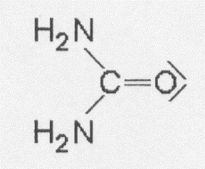

Abbildung 2: Elektrische Leitfähigkeit und pH-Wert einer wässrigen Harnstoff-

lösung nach Ureasezugabe in Abhängigkeit der Zeit.

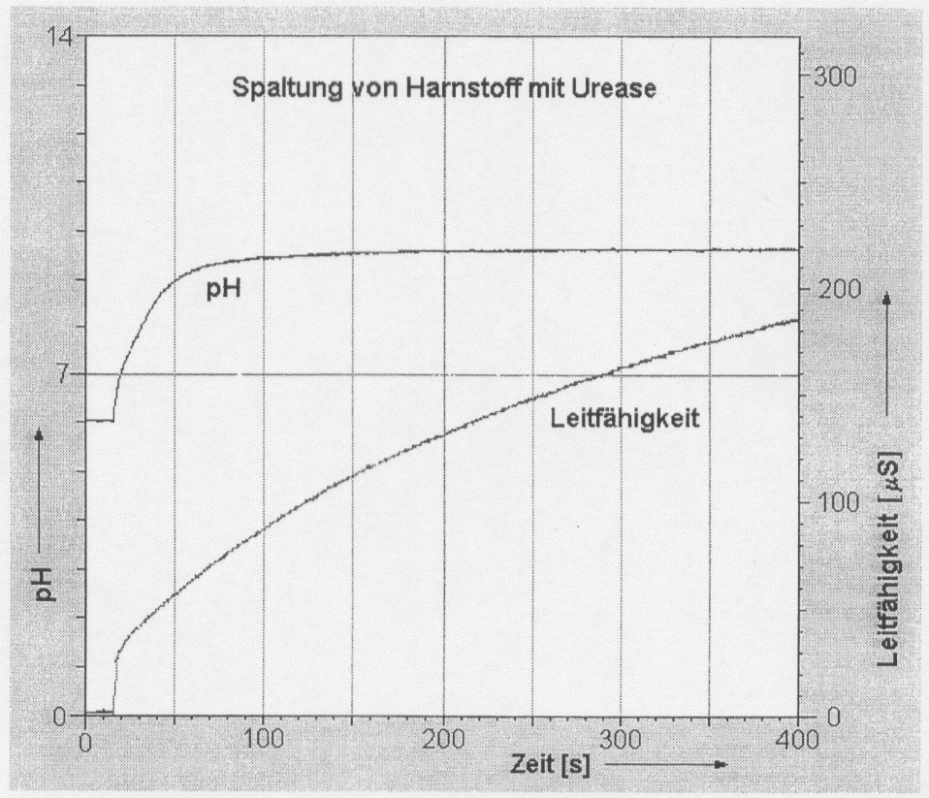

##### Aufgabe III

1 Der einheimische Laufkäfer *Abax ater*1 bekämpft seine Gegner durch Versprühen von Methacrylsäure (2-Methylpropensäure, s. Abb.) aus einer Hinterleibsdrüse. Der Gegner wird dadurch binnen kürzester Zeit von einer Polymerschicht überzogen und bewegungsunfähig.

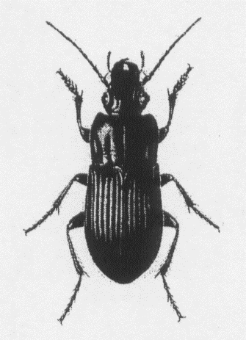

Ähnlich aufgebaute Kunststoffe werden in der Medizin-technik eingesetzt. Sie finden als Material zur Herstellung von Kontaktlinsen Verwendung. Als Monomere für diese Kunststoffe dienen Ester, die durch exotherme Reaktion von Methacrylsäure mit Methanol oder Ethan-1,2-diol entstehen. In Abhängigkeit vom verwendeten Alkohol entstehen bei der nachfolgenden Herstellung der poly-meren Verbindungen zwei Kunststoffe mit unterschied-lichen Eigenschaften: Der eine zeichnet sich durch eine erhöhte Hydrophilie aus und ist damit für weiche Kontakt-linsen bestens geeignet, während sich der andere für harte Kontaktlinsen verwenden lässt.

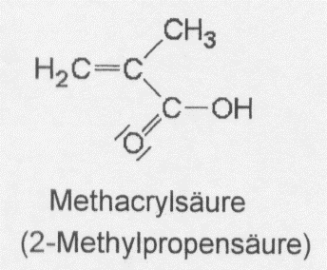

1.1 Formulieren Sie einen Reaktionsmechanismus für die Bildung von Polymethacryl-säure und geben Sie den Reaktionstyp an. 4 VP

1.2 Stellen Sie je eine Reaktionsgleichung mit Strukturformeln für die Bildung der

beiden Methacrylsäureester auf. Beachten Sie dabei, dass bei der Reaktion mit Ethan-1,2-diol nur eine Hydroxylgruppe verestert wird.

Erläutern Sie ausführlich, wie sich experimentell eine möglichst hohe Ester-

ausbeute, bezogen auf eine vorgegebene Stoffportion Methacrylsäure, erreichen

lässt. 5 VP

1.3 Zeichnen Sie für die beiden Polymere, die zur Herstellung von Kontaktlinsen verwendet werden, je einen charakteristischen Strukturformelausschnitt.

Beurteilen Sie, welcher dieser Kunststoffe zur Herstellung von weichen Kontakt-

linsen geeignet ist.

Erläutern Sie, warum unveresterte Polymethacrylsäure als Kontaktlinsenmaterial ungeeignet ist. 5 VP

2 Löst man 4,9 g Methacrylsäure in Wasser und verdünnt diese Lösung auf ein Gesamtvolumen von *V* = 0,1 L, so zeigt diese Lösung einen pH-Wert von pH = 2.3.

• Formulieren Sie die Reaktionsgleichung für die Umsetzung von Methacrylsäure

mit Wasser und begründen Sie, um welchen Reaktionstyp es sich dabei handelt.

• Berechnen Sie, ausgehend vom Massenwirkungsgesetz, näherungsweise den

p*KS*-Wert der Methacrylsäure und den p*K*B-Wert der korrespondierenden Base.

6 VP

_____

20 VP

________

1 Abb. Aus: *Harde; Severa: Der Kosmos Käferführer, Kosmos-Franck Verlag 1981, S. 100*

##### Aufgabe IV

1 Gasdichte Ni/Cd-Akkumulatoren finden aufgrund einer Reihe von Vorteilen eine breite Anwendung. Bei dieser Ausführung verwendet man als Materialien für die Elektroden Nickel(II)-hydroxid und Cadmium(II)-hydroxid.

Um die Leitfähigkeit dieser Elektrodenmaterialien zu verbessern, wird ihnen Graphitpulver hinzugefügt. Zur besseren Stromableitung umschließt ein elektrisch gut leitendes Metall die Elektroden. Als Elektrolyt dient eine 20%-ige Kaliumhydroxid-lösung.

Beim Laden des Akkumulators wird durch Elektrolyse (Formatieren) das Nickel(II)-hydroxid zu Nickel(III)-oxidhydroxid, NiO(OH), und das Cadmium(II)-hydroxid zu Cadmium umgewandelt.

Bei der gasdichten Ausführung des Ni/Cd-Akkumulators wird die Knallgasent-wicklung beim Überladen verhindert. Dabei bewirkt eine Überdimensionierung der Cd-Elektrode mit Cadmium(II)-hydroxid (Ladereserve), dass überschüssiges Cadmium gebildet wird. Währenddessen entsteht an der Ni-Elektrode Sauerstoff, der zur Cd-Elektrode diffundiert und dort mit dem überschüssigen Cadmium und Wasser reagiert. Die Entwicklung von Wasserstoff wird durch die Ladereserve nahezu vermieden.

1.1 Fertigen Sie eine beschriftete Skizze eines gasdichten Ni/Cd-Akkumulators im geladenen Zustand an.

Formulieren Sie die bei der Formatierung des Akkumulators an den Elektroden ablaufenden Reaktionen, und geben Sie die Gesamtreaktionsgleichung für den Lade- und Entladevorgang an. 6 VP

1.2 Ordnen Sie zu, an welcher Elektrode bei einem Ni/Cd-Akkumulator ohne Ladereserve beim Überladen Wasserstoff bzw. Sauerstoff entsteht, und formulieren Sie die entsprechenden Reaktionsgleichungen für die Bildung der Gase. 2 VP

1.3 Erklären Sie unter Verwendung von Reaktionsgleichungen die Wirkungsweise des Überladungsschutzes durch die Ladereserve. 3 VP

2 Eine Wasserstoffelektrode wird in eine mit Universalindikator versetzte neutrale Kaliumnitrat-Lösung getaucht. Unter diesen Bedingungen beträgt das Potenzial der Wasserstoffhalbzelle *E* = - 0,42 V.

###### Diese Halbzelle wird jeweils mit einer

1. Cu/Cu2+-Halbzelle bzw.
2. Zn/Zn2+-Halbzelle

kombiniert. Die Spannung der beiden galvanischen Zellen wird gemessen.

Nach der Spannungsmessung werden die Elektroden der kombinierten Halbzellen kurzgeschlossen.

• Berechnen Sie die Spannung der beiden Zellen, wenn sowohl die Cu2+- als auch

die Zn2+-Konzentration *c* = 1 mol·L-1 beträgt.

Begründen Sie, ob mit diesen beiden Werten auch ohne weitere Messung die

Spannung des galvanischen Elements Zn/Zn2+ // Cu2+/Cu unter Standard-

bedingungen angegeben werden kann.

• Erläutern Sie die zu erwartenden Beobachtungen in der Wasserstoff-Halbzelle

nach Kurzschluss mit Halbzelle a) bzw. b) mit Hilfe von Reaktionsgleichungen.

Begründen Sie die ablaufenden Reaktionen. 9 VP

_____

20 VP

##### Aufgabe I

1.1 Versuchsanordnung

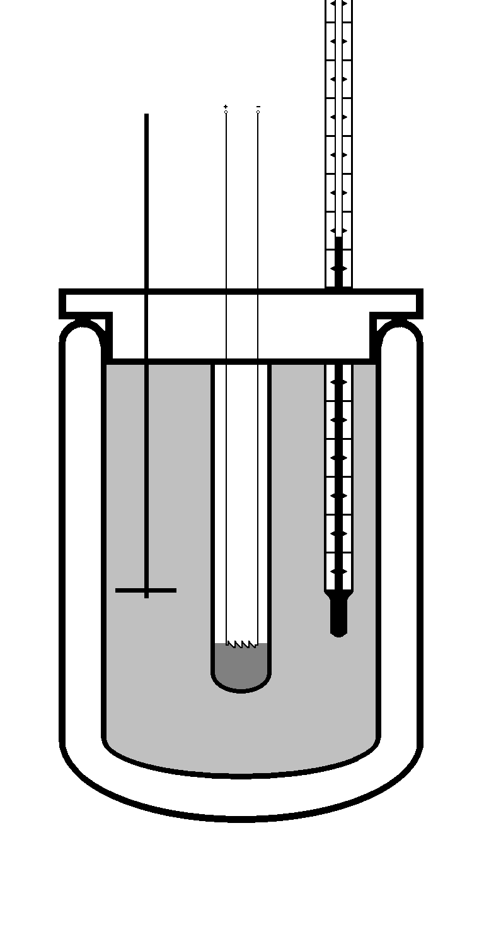

Reaktionsgefäß mit Edukten (Phenol + Sauerstoff)

Rührer

Dewar-Gefäß

Wasser

Temperaturmessung

(Thermometer, Messfühler, o. ä.)

Zündung

1.2 Reaktionsgleichung für die vollständige Verbrennung von Phenol

## C6H5OH + 7 O2 → 6 CO2 + 3 H2O

1.3 Graphische Darstellung der Messwerte

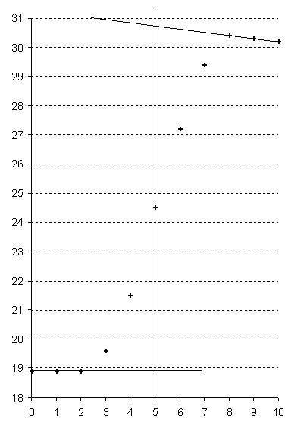

Zeit (t)

[min]

Temperatur (ϑ)

[°C]

Änderung der Wassertemperatur (Temperaturdifferenz):

Δϑ = 11,8 °C bzw. Δϑ = 11,8 K

1.4 Berechnung der molaren Standardverbrennungstemperatur

Wärmekapazität des Kalorimeters: Ck = 284,24 J · K-1

## Spezifische Wärmekapazität des Wassers: cW = 4,18 J · g-1 · K-1

Q = [Ck + cW · m(H20)] · Δϑ

## Q = [284,24 J · K-1 + 4,18 J · g-1 · K-1 · 920 g] · 11,8 K

## Q ≈ 48,7 kJ

M(Phenol) = 6 · 12 g/mol + 6 · 1 g/mol + 1 · 16 g/mol

M(Phenol) = 94 g/mol

n(Phenol) = m(Phenol) / M(Phenol)

n(Phenol) = 1,5 g / 94 g/mol

n(Phenol) = 0,01595 mol

ΔcH° = Q / n(Phenol)

Es handelt sich um eine exotherme Reaktion, d.h. die Reaktionsenthalpie ist negativ.

ΔcH° = - 48,7 kJ / 0,01595 mol

ΔcH° ≈ - 3052 kJ·mol-1

## Die molare Standardverbrennungsenthalpie (ΔcH°) von Phenol beträgt

## - 3052 kJ·mol-1.

1.5 Ermittlung der molaren Standardbildungsenthalpie von Phenol

ΔcH° = ΔfH°(Produkte) - ΔfH°(Edukte)

ΔcH°(Phenol) = [6 · ΔfH°(CO2) + 3 · ΔfH°(H2O)] – [ΔfH°(Phenol) + 7·ΔfH°(Sauerstoff)]

ΔfH°(Sauerstoff) = 0 kJ·mol-1

ΔcH°(Phenol) = [6 · ΔfH°(CO2) + 3 · ΔfH°(H2O)] – ΔfH°(Phenol)

ΔfH°(Phenol) = [6 · ΔfH°(CO2) + 3 · ΔfH°(H2O)] – ΔcH°(Phenol)

ΔfH°(Phenol) = [6 · (-393 kJ·mol-1) + 3 · (-286 kJ·mol-1)] – (-3052 kJ·mol-1)

ΔfH°(Phenol) = -164 kJ·mol-1

## Die molare Standardbildungsenthalpie ΔfH° von Phenol beträgt –164 kJ·mol-1.

2.1 Reaktionsgleichung von Phenol mit Wasser

|  |  |  |  |  |  |  |
| --- | --- | --- | --- | --- | --- | --- |
|  | + | H2O |  |  | + | H3O+ |

2.2 Berechnung der Masse des Wassers in der untersuchten Probe

Am Äquivalenzpunkt gilt:

n(OH-) = n(H3O+) bzw.

n(OH-) = n(Phenol)

n(OH-) = c(OH-) · V(OH-)

c(OH-) = 1 mol·l-1

V(OH-) = 16 ml

n(OH-) = 1 mol·l-1 · 0,016 l

n(OH-) = 0,016 mol

n(Phenol) = 0,016 mol

m(Phenol) = M(Phenol) · n(Phenol)

m(Phenol) = 94 g/mol · 0,016 mol

m(Phenol) ≈ 1,5 g

m(Wasser) = m(Phenolprobe) – m(Phenol)

m(Wasser) = 1,8 g – 1,5 g

m(Wasser) = 0,3 g

Die Masse des Wassers in der untersuchten Probe beträgt 0,3 g.

2.3 Auswirkung von wasserhaltigem Phenol auf den experimentell ermittelten Wert der Verbrennungsenthalpie

Beim Einsatz von wasserhaltigem Phenol enthält die eingesetzte Probe weniger Phenol als eine entsprechende Probe wasserfreien Phenols. Daher ist der experimentell ermittelte Betrag der Verbrennungsenthalpie des Phenols niedriger als zu erwarten wäre.

##### Aufgabe II

1. Ausschnitt aus einem Amylosemolekül

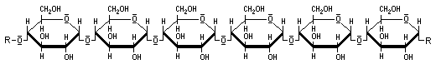

Grundbausteine und Verknüpfung

α-D-Glucose (Monomer) = Grundbaustein

α(1,4)-Glykosidbindung = Verknüpfung

Experimentelle Verfolgung des Stärkeabbaus

Die Amyloselösung wird mit Amylase (→Spaltung) versetzt. Zusätzlich gibt man Iod-Kaliumiodid-Lösung hinzu. Diese bildet zu Beginn mit der Stärke (Amylose) eine blau gefärbte Einschlussverbindung. Durch den Stärkeabbau tritt eine allmähliche Ent-färbung der Lösung ein.

2 Strukturformel (Ausschnitt)



* 1. Hydrolyse des Harnstoffs (Reaktionsgleichung)

OC(NH2)2 + H2O → 2 NH3+ + CO2

## Veränderung der elektrischen Leitfähigkeit

Eine wässrige Lösung ist leitfähig, wenn frei bewegliche Ionen vorhanden sind. Durch die Urease wird der Harnstoff in Ammoniak und Kohlenstoffdioxid gespalten. Diese Moleküle reagieren mit dem Wasser (s. Reaktionsgleichungen) zu Ionen, die die Leitfähigkeit erhöhen.

NH3 + H2O NH4+ + OH-

CO2 + 2 H2O H3O+ + HCO3-

3.2 Beschreibung

Der pH-Wert steigt an. Die Lösung wird alkalisch [A].

Der pH-Wert bleibt gegen Ende nahezu konstant (pH = 9,5) [B].

Begründung

Es entsteht zu Beginn ein Überschuss an Hydroxid-Ionen, da bei der Hydrolyse doppelt so viel Ammoniakteilchen wie Kohlenstoffdioxidteilchen entstehen [A].

Es stellt sich ein Puffergleichgewicht ein (s. pkS(NH4+) = 9,24 bzw.

pkS(HCO3-) = 10,4) [B].

3.3 Anstieg bzw. Konstanz der Leitfähigkeit bei Zugabe von Kupfersulfat

Die Leitfähigkeit steigt bei Zugabe von Kupfersulfatlösung an, da der Lösung Ionen hinzugefügt werden. Allerdings denaturieren die Kupferionen das Enzym Urease, so dass die Bildung von Ammoniak und Kohlenstoffdioxid aus Harnstoff zum Erliegen kommt, d.h. eine weitere Bildung von Ionen (s. Folgereaktionen) wird verhindert.

##### Aufgabe III

1.1 Reaktionsmechanismus

Radikalbildung

Beim Kettenstart entstehen Radikale (R•),...

z.B.:

|  |  |  |  |  |
| --- | --- | --- | --- | --- |
| Dibenzoylperoxid | 🠒 | 2 | phv%20abi%202005%2005  [= R🞄] |  |

oder

|  |  |  |  |  |  |
| --- | --- | --- | --- | --- | --- |
| Azodiisobutyrodinitril | 🠒 | 2 | phv%20abi%202005%2006  [= R🞄] | + | N2 |

Kettenstart

... die an der C=C-Doppelbindung unter Bildung eines Alkylradikals addiert werden.

|  |  |  |  |  |  |  |
| --- | --- | --- | --- | --- | --- | --- |
| R🞄 + | phv%20abi%202005%2011 | 🠒 | phv%20abi%202005%2007 |  |  |  |

Kettenwachstum

Beim Kettenwachstum reagieren Alkylradikale mit Monomeren zu neuen um eine Monomereinheit verlängerten Radikalen.

|  |  |  |  |  |  |  |
| --- | --- | --- | --- | --- | --- | --- |
| phv%20abi%202005%2007 | + | phv%20abi%202005%2011 | 🠒 | phv%20abi%202005%2008 |  |  |

Kettenabbruch

Der Kettenabbruch erfolgt durch Rekombination zweier Radikale.

z.B.

|  |  |  |  |  |  |  |  |
| --- | --- | --- | --- | --- | --- | --- | --- |
| 2 2 | phv%20abi%202005%2009 | 🠒 | |  | | --- | | phv%20abi%202005%2010 | |  |  |  |

Reaktionstyp

Radikalische Polymerisation

1.2 Veresterung von Methacrylsäure mit Methanol

|  |  |  |  |  |  |  |  |
| --- | --- | --- | --- | --- | --- | --- | --- |
|  | + |  |  |  | + |  |  |

Veresterung von Methacrylsäure mit Ethan-1,2-diol

|  |  |  |  |  |  |  |
| --- | --- | --- | --- | --- | --- | --- |
|  | + |  |  |  | + |  |

Maximierung der Esterausbeute

Nach dem Prinzip von Le Chatelier lässt sich das Gleichgewicht durch Beeinflussung der Faktoren Temperatur und Konzentration verschieben.

So kann z.B. die Alkoholkonzentration erhöht werden (Erhöhung der Konzentration eines Eduktes) oder der Ester abdestilliert werden (Entfernen eines Produktes).

Erniedrigt man die Temperatur, so verschiebt sich das Gleichgewicht in Richtung der exothermen Reaktion; d.h. es wird mehr Ester gebildet.

1.3 Strukturformelausschnitte und Eignung als Kunststoff für Kontaktlinsen

|  |  |
| --- | --- |
| phv%20abi%202005%2012 | Der Kunststoff aus Methylmethacryl-säureester ist für Kontaktlinsen weniger geeignet, da er keine freien Hydroxylgruppen besitzt. |

|  |  |
| --- | --- |
| phv%20abi%202005%2013 | Der Kunststoff aus Polyhydroxyethyl-methacrylsäureester ist für Kontakt-linsen geeigneter, da er auf Grund freier Hydroxylgruppen die Wasser-anlagerung fördert. |

Die unveresterte Polymethacrylsäure ist als Kontaktlinsenmaterial ungeeignet, da sie eine freie Säuregruppe besitzt (ätzende Wirkung).

2 Reaktionsgleichung

CH2=C(CH3)-COOH + H2O → CH2=C(CH3)-COO- + H3O+

Reaktionstyp = Protolysereaktion

Berechnung des pkS-Wertes

• Berechnung der Stoffmenge und der Konzentration

M(Methacrylsäure) = 86 g/mol

n(Methacrylsäure) = m(Methacrylsäure) / M(Methacrylsäure)

n(Methacrylsäure) = 4,9 g / 86 g/mol

n(Methacrylsäure) = 0,057 mol

c(Methacrylsäure) = n(Methacrylsäure) / V(Lösung)

c(Methacrylsäure) = 0,057 mol / 0,1 l

c(Methacrylsäure) = 0,57 mol·l-1

• Berechnung des pkS-Wertes mit Hilfe des MWG

HA + H2O H3O+ + A-

KS = c(H3O+) · c(A-) / c(HA)

KS = c2(H3O+) / c(HA)

KS = (10-2,3)2 / 0,57

KS = 0,000044

pkS = - lg 0,000044

pkS ≈ 4,36

Der pkS-Wert der Methacrylsäure beträgt 4,36.

• Berechnung des pkB-Wertes

pkS + pkB = 14

pkB = 14 - pkS

pkB = 14 – 4,36

pkB ≈ 9,64

##### Aufgabe IV

1.1 Skizze eines geladenen Ni/Cd-Akkumulators

Minuspol: Cd-Elektrode mit überschüssigem Cd(OH)2

Pluspol: NiO(OH)-Elektrode

Elektrolyt: Kalilauge

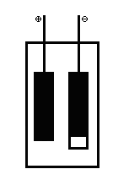

Cadmium(II)-hydroxid

Cadmium

Nickel(III)-oxidhydroxid

Kalilauge

Elektrochemische Vorgänge im Ni/Cd-Akkumulator beim Formatieren

Kathode (Minuspol):

Cd(OH)2 + 2 e- → Cd + 2 OH-

Anode (Pluspol):

2 Ni(OH)2 + 2 OH- → 2 NiO(OH) + 2 H2O + 2 e-

Gesamtreaktion für den Lade- und Entladevorgang

|  |  |  |
| --- | --- | --- |
|  | Laden |  |
| Cd(OH)2 + 2 Ni(OH)2 |  | Cd + 2 NiO(OH) + 2 H2O |
|  | Entladen |  |

1.2 Vorgänge beim Überladen (ohne Ladereserve)

Beim Überladen entsteht an der Kathode (Minuspol) Wasserstoff und an der Anode (Pluspol) Sauerstoff.

Minuspol (Cd-Elektrode):

4 H2O + 4 e- → 4 OH- + 2 H2

Pluspol (Ni-Elektrode):

4 OH- → 2 H2O + O2 + 4 e-

1.3 Wirkungsweise des Überladungsschutzes durch die Ladereserve

Minuspol mit Ladereserve:

Cd(OH)2 + 2 e- → Cd + 2 OH-

Pluspol:

4 OH- → 2 H2O + O2 + 4 e-

Reaktion an der Kathode nach der Sauerstoff-Diffusion:

2 Cd + O2 + 2 H2O → 2 Cd(OH)2

2 Berechnung der Spannung

Wasserstoffelektrode in Kupfernitrat – Kupferhalbzelle

H2/2H+//Cu2+/Cu:

U = 0,35 V – (-0,42 V)

U = 0,77 V

Wasserstoffelektrode in Kupfernitrat – Zinkhalbzelle

Zn/Zn2+//2H+/H2:

U = -0,42 V – (-0,76 V)

U = 0,34 V

Begründung

Die in der Literatur angegebenen Potenzialwerte sind eigentlich Potenzialdifferenzen, bezogen auf die Standardwasserstoffhalbzelle, deren Potenzial willkürlich auf Null gesetzt wurde. In diesem Fall ändert sich zwar die Bezugshalbzelle, was aber auf die Potenzialdifferenz der verschiedenen Halbzellen keinen Einfluss hat.

Daraus folgt die Potenzialdifferenz (Zinkhalbzelle – Kupferhalbzelle):

U = 0,77 V + 0,34 V

U = 1,11V

Zum Vergleich (Standardbedingungen, Bezugselektrode = Normalwasserstoff-elektrode):

Zn/Zn2+//Cu2+/Cu

U = 0,35 V – (-0,76 V)

U = 1,11 V

Beobachtungen in der Wasserstoffhalbzelle nach Kurzschluss mit Kupferhalbzelle

Da die Wasserstoffhalbzelle unedler als die Kupferhalbzelle ist, findet in der Wasserstoffhalbzelle eine Oxidation statt. Es entstehen H3O+-Ionen. Daher zeigt der Indikator eine saure Lösung an.

(-)-Pol: H2 + 2 H2O → 2 H3O+ + 2 e-

Beobachtungen in der Wasserstoffhalbzelle nach Kurzschluss mit Zinkhalbzelle

Da die Wasserstoffhalbzelle edler als die Zinkhalbzelle ist, findet in der Wasserstoff-halbzelle eine Reduktion statt. Es entstehen OH--Ionen und Wasserstoff. Daher zeigt der Indikator eine alkalische Lösung an und man beobachtet eine Gasentwicklung.

(+)-Pol: 4 H2O + 4 e- → 4 OH- + 2 H2

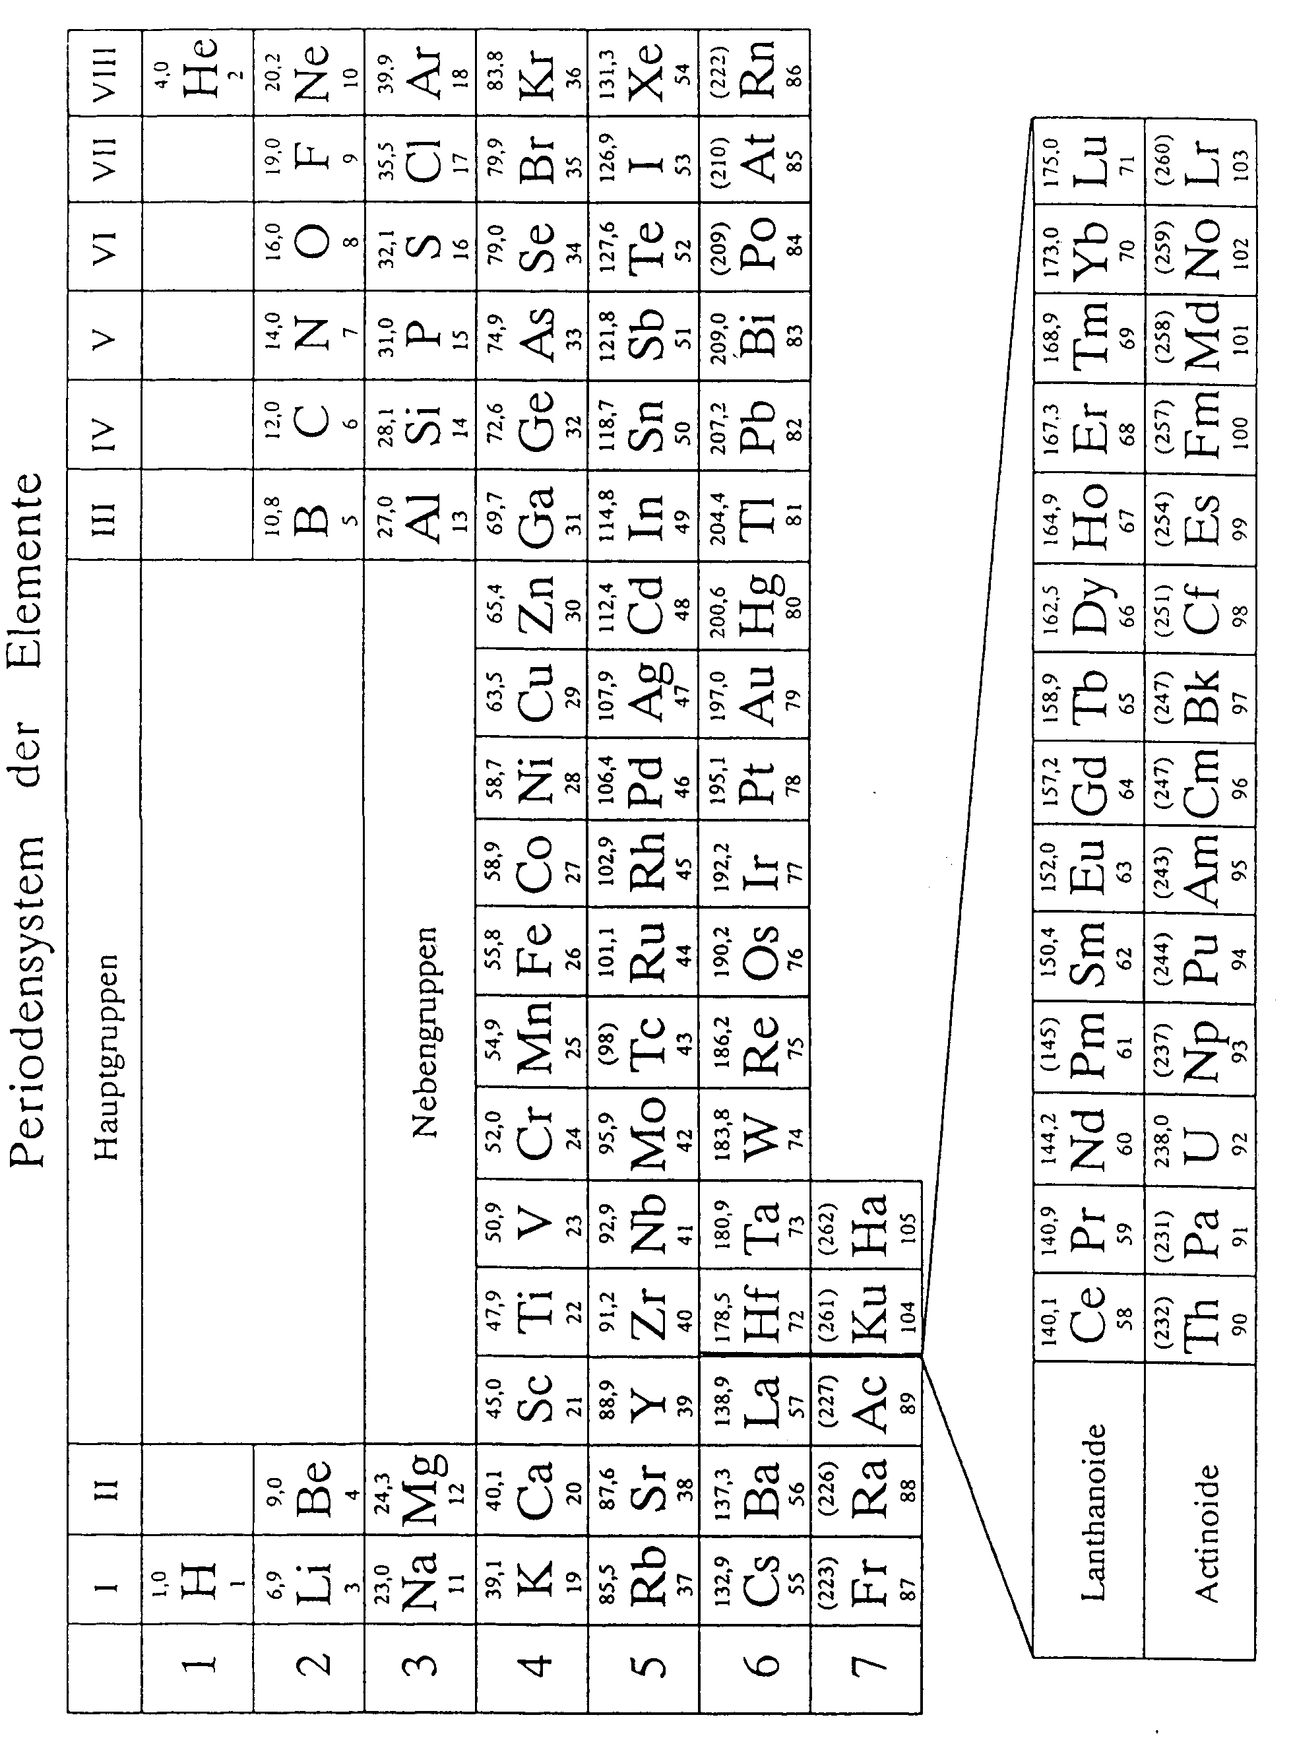

**­­­**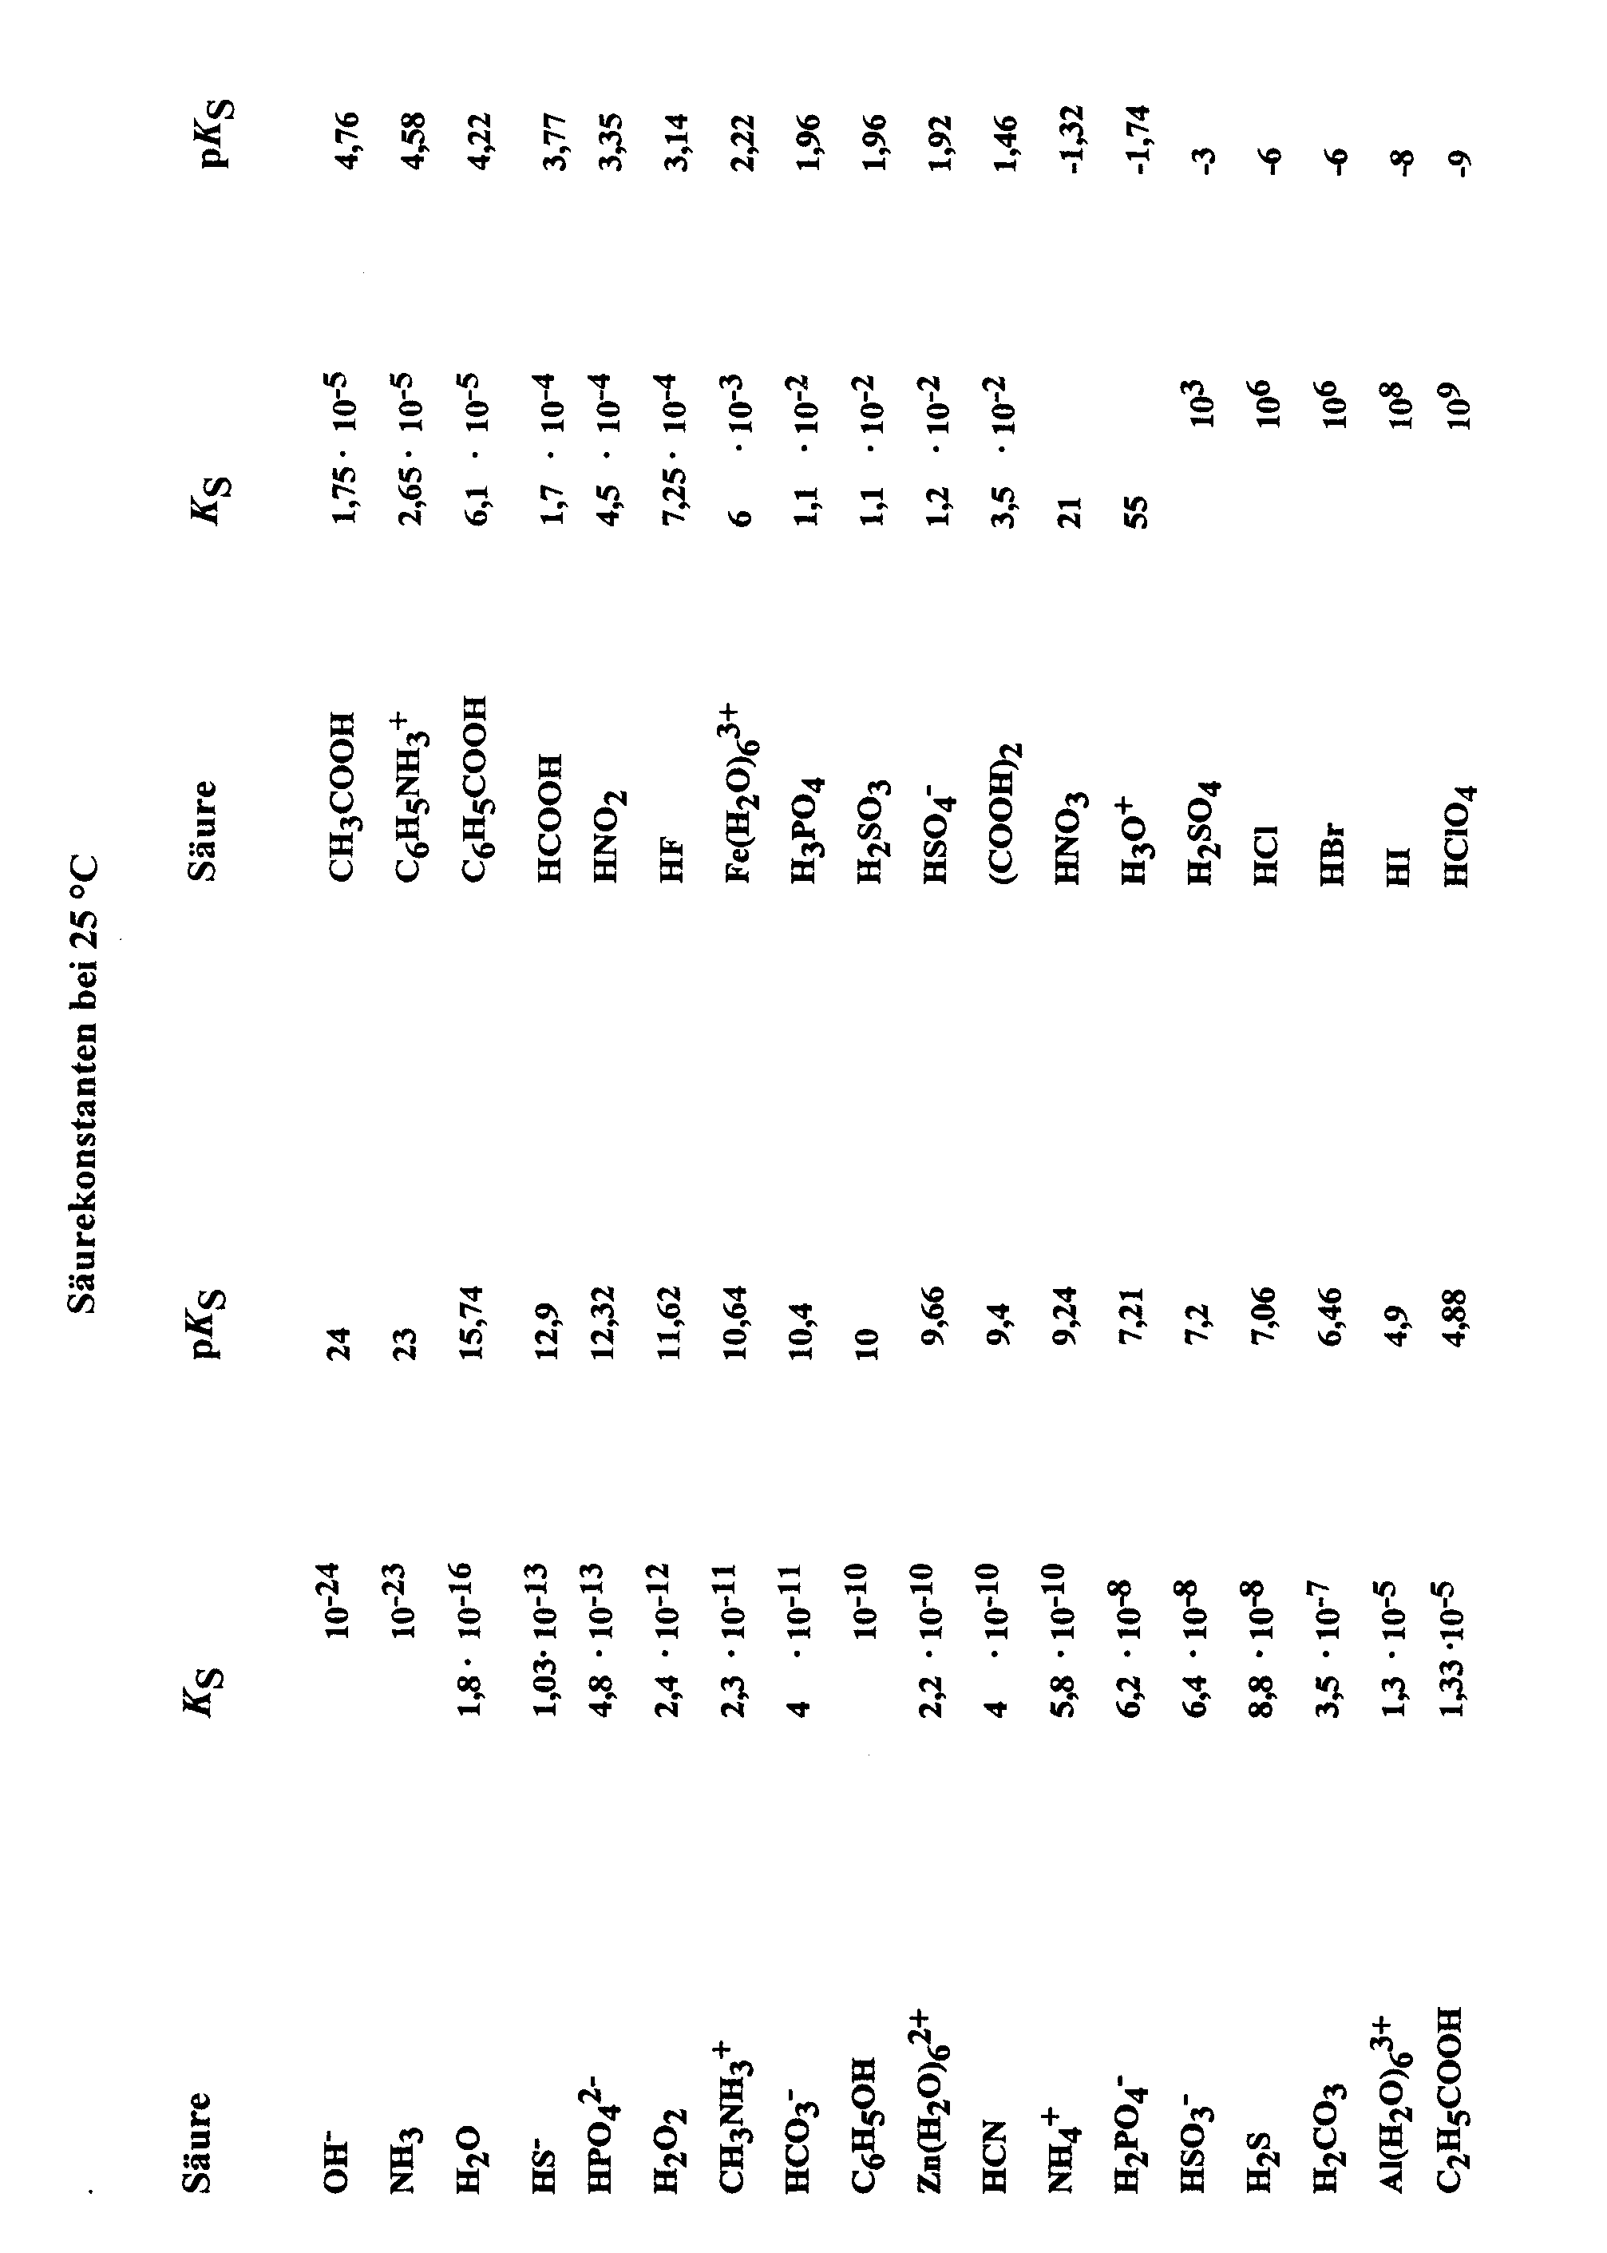

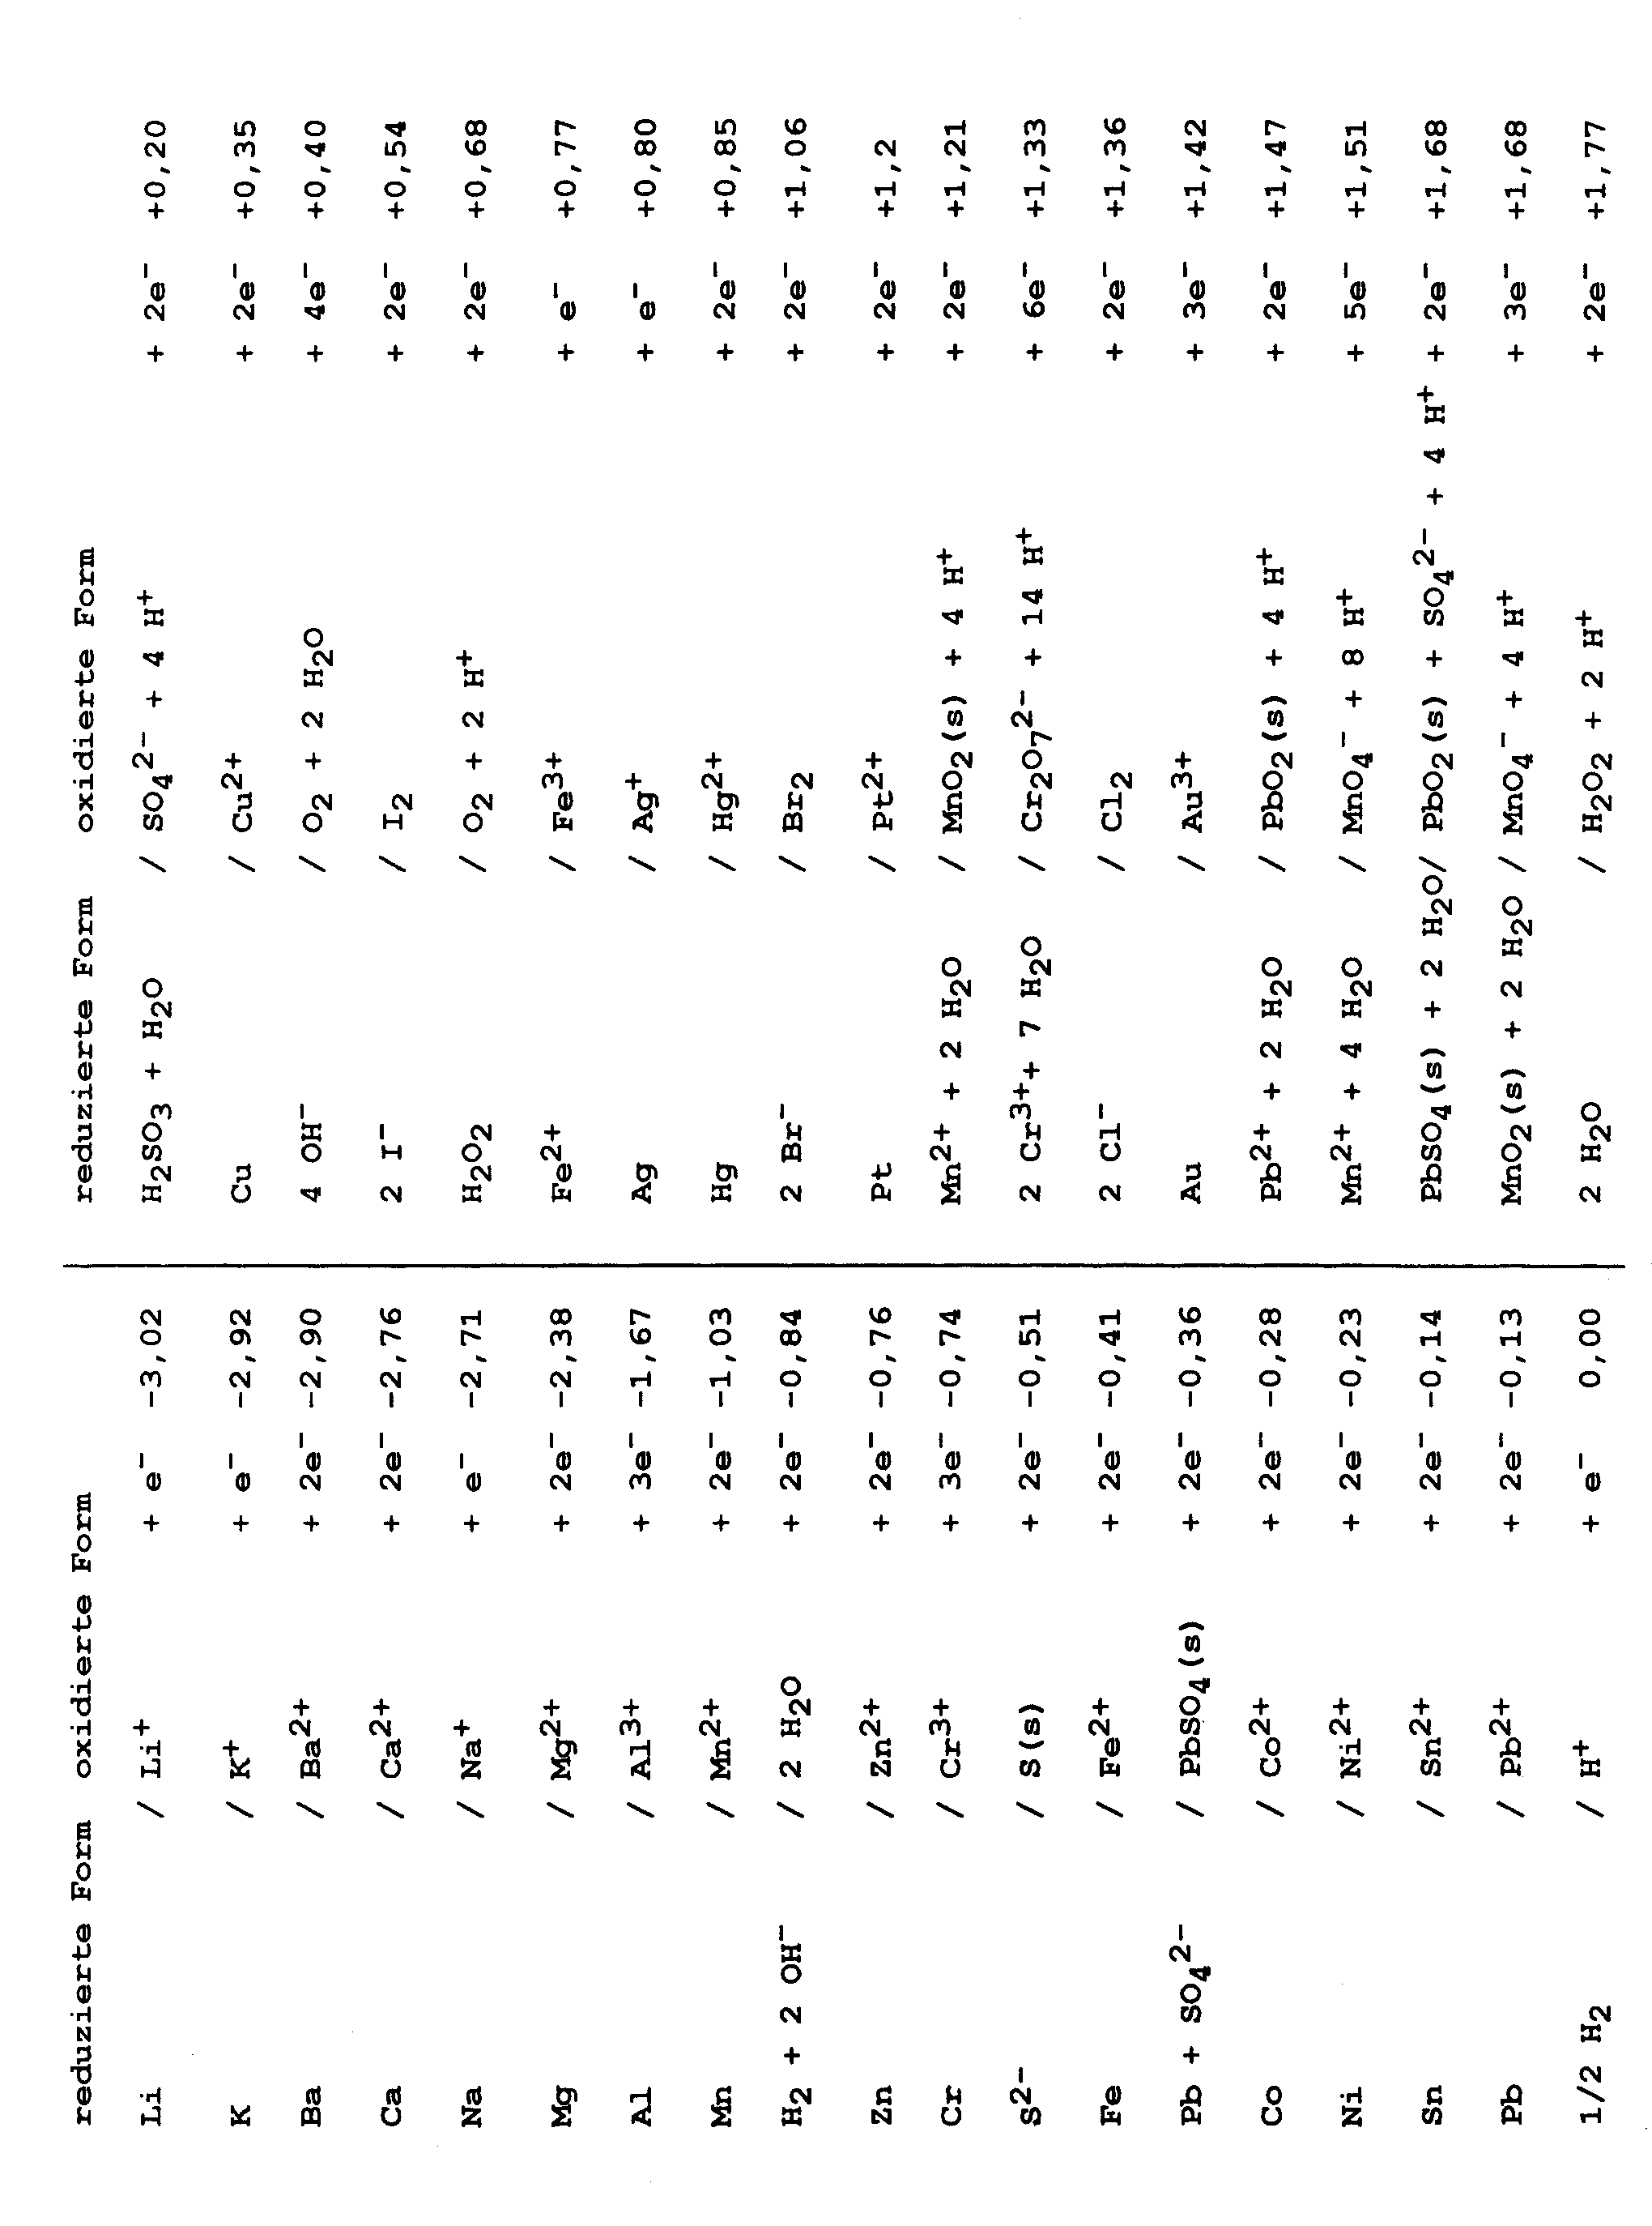 **Standard-Elektrodenpotenziale (in Volt) bei 25°C in wässrigen Lösungen**